**BÁO CÁO LÀM VIỆC NHÓM TUẦN 10**

1. **Đặc tả** 
   1. **Yêu cầu chức năng**
2. **Chức năng của nhân viên lễ tân**

* **Đăng nhập**
* Các sự kiện chính

|  |  |
| --- | --- |
| Hành động của tác nhân | Hành động của hệ thống |
| 1. Khi *Người quản lý* hoặc *Nhân viên* cần đăng nhập vào tài khoản trên hệ thống |  |
| 2. *Người quản lý* hoặc *Nhân viên* vào hệ thống | 3. Hiển thị trang đăng nhập |
| 4. *Người quản lý* hoặc *Nhân viên* nhập tên tài khoản, mật khẩu sau đó nhấn nút đăng nhập. | 5. Kiểm tra tên tài khoản và mật khẩu xem có tồn tại trong Database hay không |
|  | 6. Nếu tên tài khoản và mật khẩu đúng thì hệ thống sẽ thông báo “đăng nhập thành công”  Nếu tên tài khoản, mật khẩu sai thì hệ thống sẽ thông báo “Tên tài khoản hoặc mật khẩu không chính xác. Người dùng vui lòng đăng nhập lại” |

* Các sự kiện ngoại lệ

|  |  |
| --- | --- |
| Hành động của tác nhân | Hành động của hệ thống |
| 4. *Người quản lý* hoặc *Nhân viên* nhấn nút thoát thay vì nút đăng nhập. Hủy bỏ việc đăng nhập. |  |
|  |  |

* **Đặt phòng**
* Các sự kiện chính

|  |  |
| --- | --- |
| Hành động của tác nhân | Hành động của hệ thống |
| 1.Khi khách hàng muốn đặt phòng ở khách sạn |  |
| 2.Nhân viên chọn chức năng đặt phòng cho khách sạn | 3.Hệ thống hiển thị form yêu cầu nhập thông tin khách hàng và ngày nhận phòng |
| 4 . Nhân viên nhập thông tin khách hàng và ngày nhận phòng của khách hàng | 5 .Hệ thống kiểm tra thông tin phòng của ngày mà khách hàng yêu cầu đặt phòng và các phòng tương ứng mà khách hàng có thể thuê vào ngày đó |
| 6.Nhân viên chọn phòng theo yêu cầu của khách hàng |  |
| 7.Nhân viên chọn nút “Đăng ký “ để hoàn tất việc đăng ký phòng cho khách hàng | 8.Hệ thống kiểm tra dữ liệu lễ tân vừa nhập |
|  | 9.Hệ thống lưu thông tin đặt phòng của khách hàng |
|  |  |

* Các sự kiện ngoại lệ

|  |  |
| --- | --- |
| Hành động của tác nhân | Hành động của hệ thống |
| 7 . Nhân viên nhấn nút thoát thay vì nút “đăng ký “ . Hủy bỏ việc đặt phòng . | 5. Loại phòng khách hàng yêu cầu đã hết phòng trống:  Hệ thống thông báo hết phòng đã chọn và yêu cầu chọn lại |
|  | 8 . Dữ liệu nhập không hợp lệ  Hệ thống thông báo và yêu cầu thực hiện lại |
|  | 9 . Nếu thông tin khách hàng đã tồn tại trong hệ thống thì chỉ lưu thông tin đặt phòng sẽ không lưu thông tin khách hàng |

* **Tình trạng phòng**
* Các sự kiện chính

|  |  |
| --- | --- |
| Hành động của tác nhân | Hành động của hệ thống |
| 1.Nhân viên muốn kiểm tra phòng có trống tại một thời điểm để thực hiện đặt phòng cho khách hàng |  |
| 2.Nhân viên chọn chức năng phòng | 3. Hệ thống hiển thị form phòng |
| 4. Nhân viên nhập thông tin tìm kiếm mã phòng | 5.Hệ thống sẽ kiểm tra phòng dựa vào mã phòng và phản hồi lại tình trạng hiện tại của phòng |

* Các sự kiện ngoại lệ

|  |  |
| --- | --- |
| Hành động của tác nhân | Hành động của hệ thống |
| 2.Nhân viên chọn nút thoát thay vì chọn nút tra cứu phòng |  |
|  |  |
|  |  |

* **Tìm kiếm thông tin đặt phòng**
* Các sự kiện chính

|  |  |
| --- | --- |
| Hành động của tác nhân | Hành động của hệ thống |
| 1.Nhân viên muốn tìm thông tin đặt phòng |  |
| 2 .Nhân viên chọn chức đặt phòng | 3.Hệ thống hiển thị form đặt phòng |
| 4. Nhân viên nhập số CMND của khách hàng vào ô tìm kiếm để tiến hành tìm thông tin đặt phòng | 5.Hệ thống tìm thông tin đặt phòng của khách hàng và trả về kết quả |

* Các sự kiện ngoại lệ

|  |  |
| --- | --- |
| Hành động của tác nhân | Hành động của hệ thống |
| 3 . Nhân viên nhấn nút thoát hủy bỏ việc tìm kiếm |  |
|  | 5.Định dạnh các thông tin được nhập vào chưa chính xác . Hiển thị trống . |
|  |  |

* **Lập hóa đơn**
* Các sự kiện chính

|  |  |
| --- | --- |
| Hành động của tác nhân | Hành động của hệ thống |
| 1.Nhân viên muốn lập hóa đơn tính tiền khi khách hàng trả phòng |  |
| 2 . Nhân viên chọn chức năng hóa đơn | 3.Hệ thống hiển thị form yêu cầu nhập thông tin hóa đơn |
| 4.Nhân viên ghi lại thông tin mã phòng , CMND của khách hàng | 5.Dựa vào CMND hệ thống tìm thông tin và sử dụng dịch vụ của khách hàng để tiến hành tính tiền mà khách hàng phải trả |
| 6.Nhân viên click”Thanh toán “ để tiến hành thanh toán tiền cho khách hàng | 7 . Hệ thống tự động in hóa đơn và lưu thông tin hóa đơn , chi tiết hóa đơn xuống CSDL |
|  |  |

* Các sự kiện ngoại lệ

|  |  |
| --- | --- |
| Hành động của tác nhân | Hành động của hệ thống |
| 6 .Nhân viên nhấn nút thoát thay vì nút thanh toán . Hủy bỏ việc thanh toán . |  |
|  |  |
|  |  |

1. **Chức năng của quản lý**

* **Thêm , sửa , xóa Phòng**

**Thêm**

* Các sự kiện chính

|  |  |
| --- | --- |
| Hành động của tác nhân | Hành động của hệ thống |
| 1.Khi người quản lý muốn thêm phòng mới vào danh sách khách hàng |  |
| 2.Người quản lý chọn chức năng thêm phòng | 3.Hiển thị trang nhập thông tin phòng |
| 4.Người quản lý nhập mã phòng, tên phòng, loại phòng, kiểu phòng, tình trạng, giá phòng |  |
| 5.Người quản lý chọn nút “thêm” | 6.Hệ thống sẽ thêm phòng mới và cập nhật lại danh sách |

* Các sự kiện ngoại lệ

|  |  |
| --- | --- |
| Hành động của tác nhân | Hành động của hệ thống |
| 5.Người quản lý không muốn thêm nữa , người quản lý chọn hủy bỏ việc thêm phòng | 6.Định dạng các thông tin nhập không chính xác .Hiển thị thông báo lỗi tương ứng |
|  |  |

**Sửa**

* Các sự kiện chính

|  |  |
| --- | --- |
| Hành động của tác nhân | Hành động của hệ thống |
| 1.Khi người quản lý muốn sửa thông tin phòng |  |
| 2.Người quản lý chọn phòng cần sửa thông tin | 3.Hiển thị bảng thông tin của phòng |
| 4.Người quản lý nhập thông tin mới vào những chỗ cần sửa trong form và nhấn nút “Sửa” | 5.Hệ thống sẽ cập nhật lại thông tin mới sửa . |

* Các sự kiện ngoại lệ

|  |  |
| --- | --- |
| Hành động của tác nhân | Hành động của hệ thống |
| 4. Người quản lý bấm thoát khi chưa bấm nút “sửa” . Hủy bỏ việc sửa thông tin. |  |
|  | 5 .Thông tin mới nhập không hợp lệ , hiện thông báo lỗi |
|  |  |

**Xóa**

* Các sự kiện chính

|  |  |
| --- | --- |
| Hành động của tác nhân | Hành động của hệ thống |
| 1.Khi người quản lý muốn xóa phòng |  |
| 2. Người quản lý chọn phòng cần xóa và chọn nút “Xóa” | 3.Hệ thống hiển thị thông báo “Bạn có chắc chắn muốn xóa phòng không” |
| 4.Người quản lý chọn nút “OK” | 5.Hệ thống sẽ xóa phòng và cập nhật lại danh sách |

* **Thêm ,sửa ,xóa khách hàng**

**Thêm**

* Các sự kiện chính

|  |  |
| --- | --- |
| Hành động của tác nhân | Hành động của hệ thống |
| 1.Khi người quản lý muốn thêm khách hàng mới vào danh sách khách hàng |  |
| 2.Người quản lý chọn chức năng thêm khách hàng | 3.Hiển thị trang nhập thông tin khách hàng |
| 4.Người quản lý nhập mã khách hàng, tên khách hàng, số CMND, số điện thoại, địa chỉ |  |
| 5.Người quản lý chọn nút “thêm” | 6.Hệ thống sẽ thêm khách hàng và cập nhật lại danh sách |

* Các sự kiện ngoại lệ

|  |  |
| --- | --- |
| Hành động của tác nhân | Hành động của hệ thống |
| 5.Người quản lý không muốn thêm nữa , người quản lý chọn hủy bỏ việc thêm khách hàng | 6.Định dạng các thông tin nhập không chính xác .Hiển thị thông báo lỗi tương ứng |
|  |  |

**Sửa**

* Các sự kiện chính

|  |  |
| --- | --- |
| Hành động của tác nhân | Hành động của hệ thống |
| 1.Khi người quản lý muốn sửa thông tin của khách hàng |  |
| 2.Người quản lý chọn chức năng sửa | 3.Hiển thị bảng thông tin của khách hàng |
| 4.Người quản lý chọn khách hàng cần sửa | 5.Hệ thống sẽ hiển thị thông tin khách hàng lên các ô TextBox |
| 6. Sửa lại tên khách hàng, số CMND, số điện thoại, địa chỉ và nhấn nút “sửa” | 7. Hệ thống sẽ cập nhật lại thông tin mới sửa . |

* Các sự kiện ngoại lệ

|  |  |
| --- | --- |
| Hành động của tác nhân | Hành động của hệ thống |
| 4. Người quản lý bấm thoát khi chưa bấm nút “sửa” . Hủy bỏ việc sửa thông tin. |  |
|  | 5 .Thông tin mới nhập không hợp lệ , hiện thông báo lỗi |
|  |  |

**Xóa**

* Các sự kiện chính

|  |  |
| --- | --- |
| Hành động của tác nhân | Hành động của hệ thống |
| 1.Khi người quản lý muốn xóa khách hàng |  |
| 2. Người quản lý chọn chức năng xóa | 3.Hệ thống hiển thị danh sách khách hàng |
| 4.Người quản lý chọn khách hàng cần xóa và chọn nút “Xóa” | 5.Hệ thống thông báo “Bạn có chắc chắn muốn xóa khách hàng không” |
| 6.Người quản lý chọn “OK” | 7.Hệ thống sẽ xóa khách hàng và cập nhật lại danh sách |

* Các sự kiện ngoại lệ

|  |  |
| --- | --- |
| Hành động của tác nhân | Hành động của hệ thống |
| 6.Người quản lý chọn nút “hủy”. Hủy bỏ việc xóa khách hàng |  |
|  |  |
|  |  |

1. **Biểu đồ hoạt động**
2. **Activity diagram nhân viên lễ tân**

* **Đăng nhập**

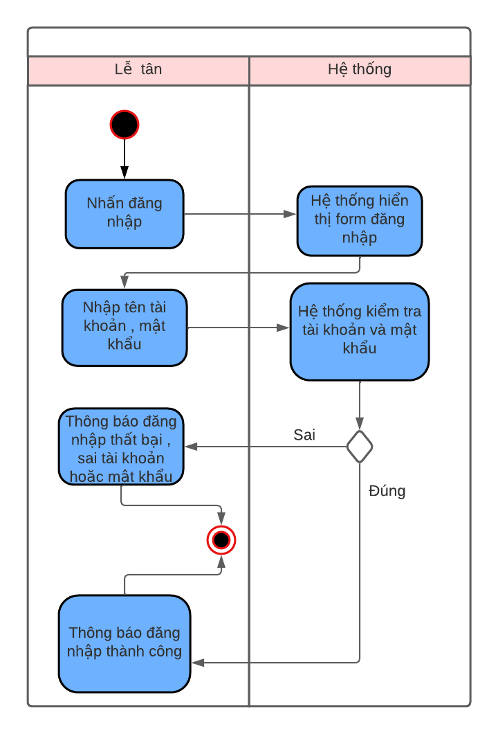

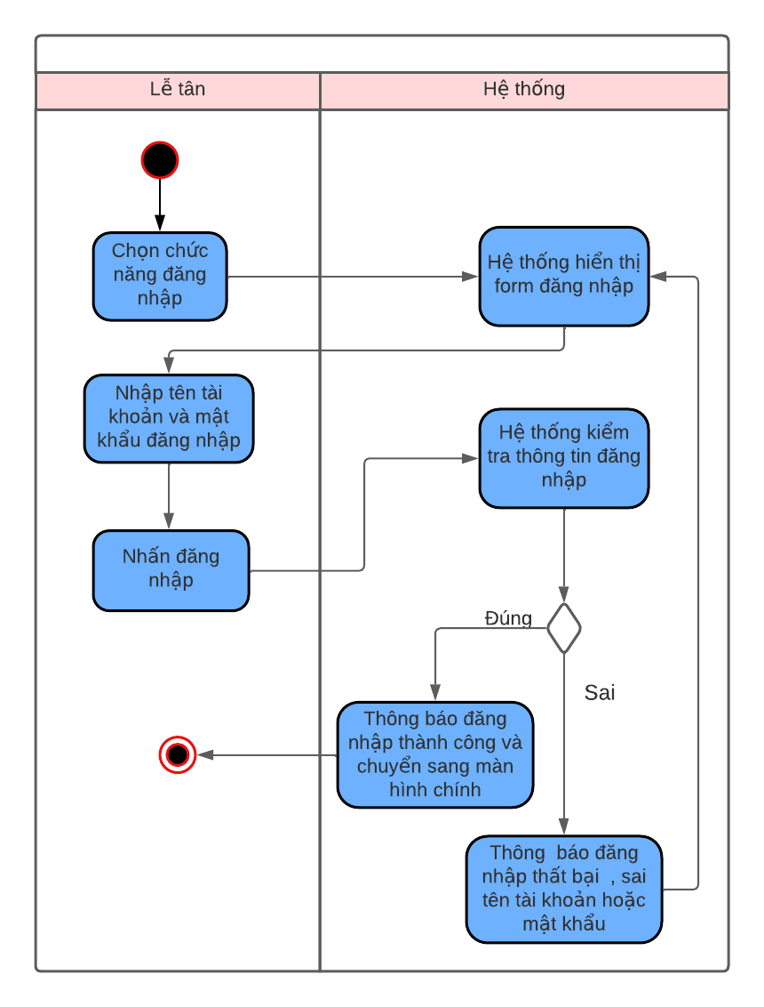

* **Đặt phòng**

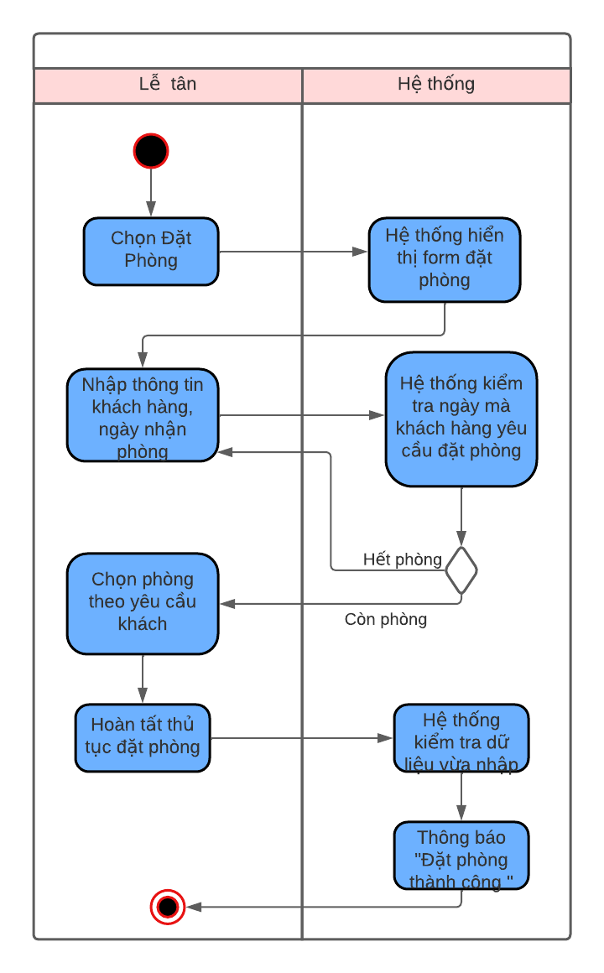

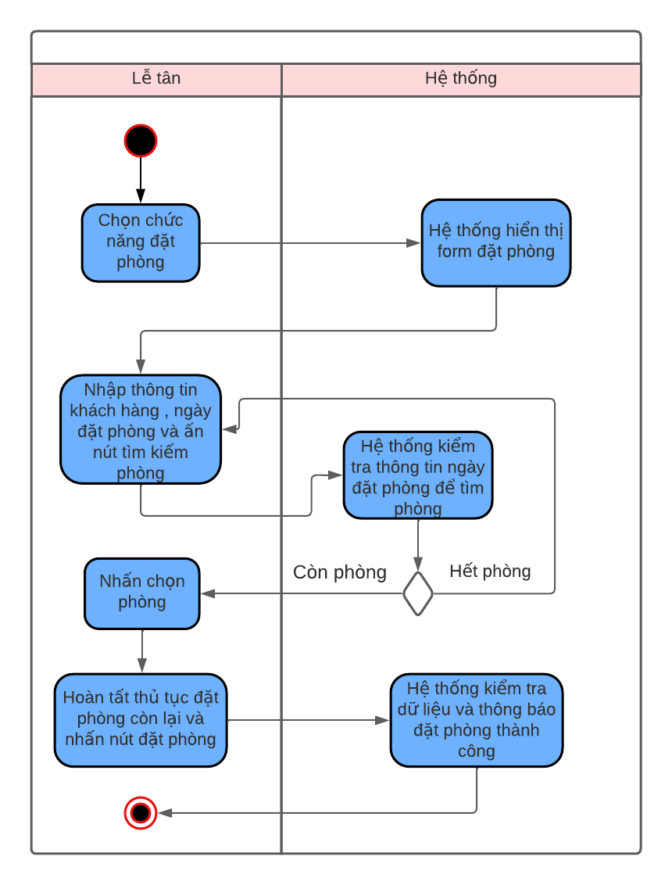

* **Tình trạng phòng**

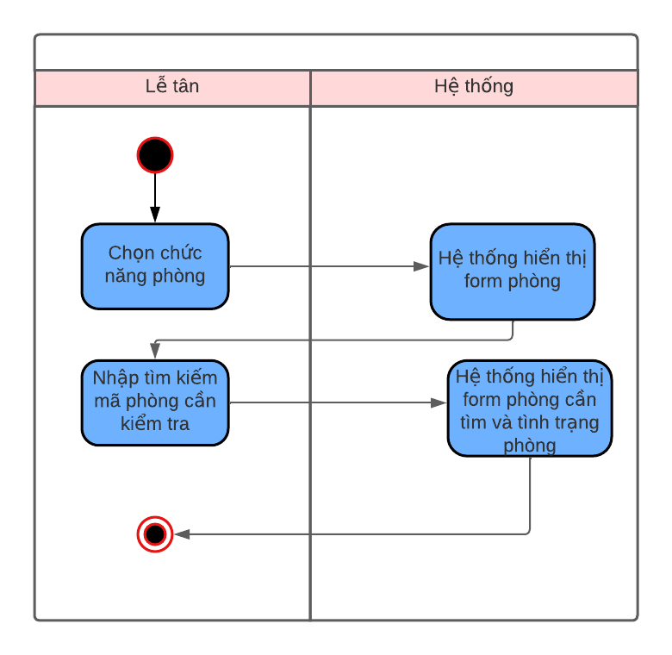

* **Tìm kiếm thông tin đặt phòng**

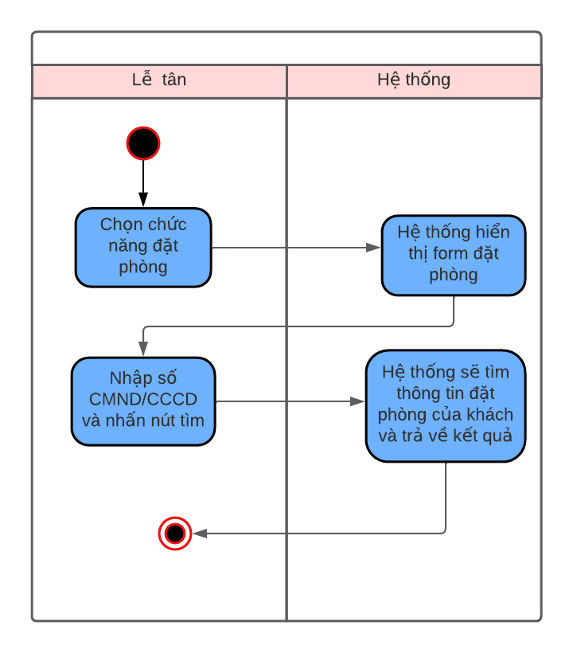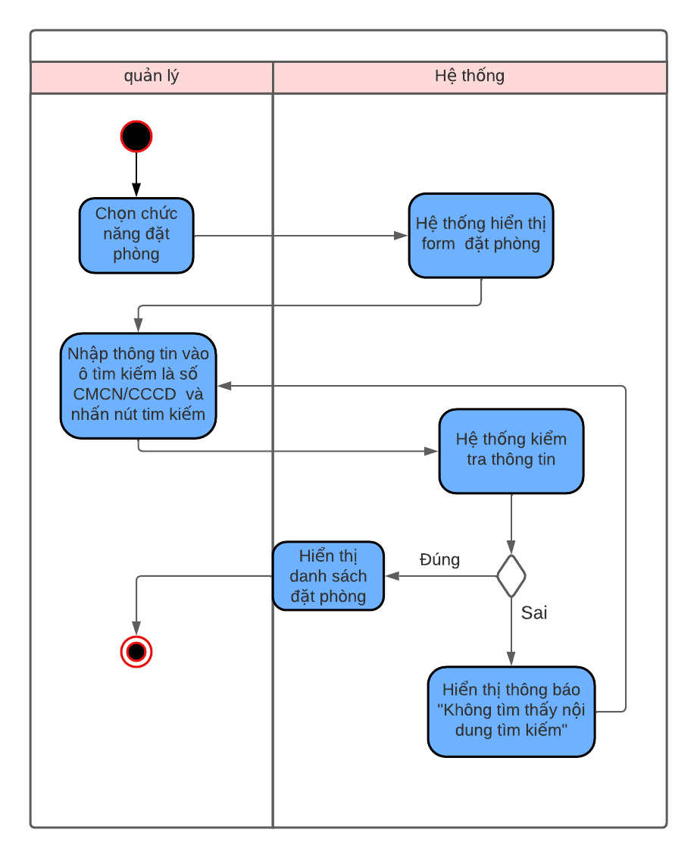

* **Lập hóa đơn**

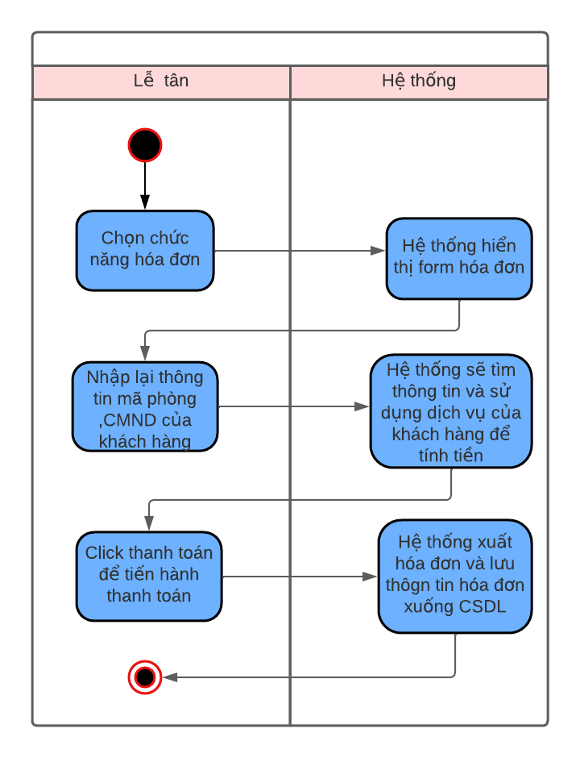

1. **Activity diagram quản lý**

* **Đăng nhập**

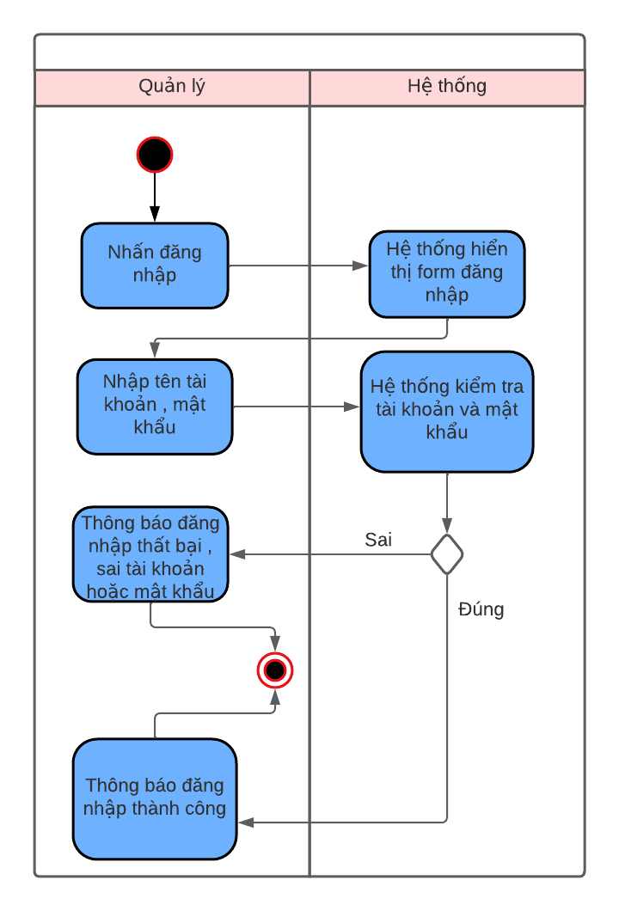

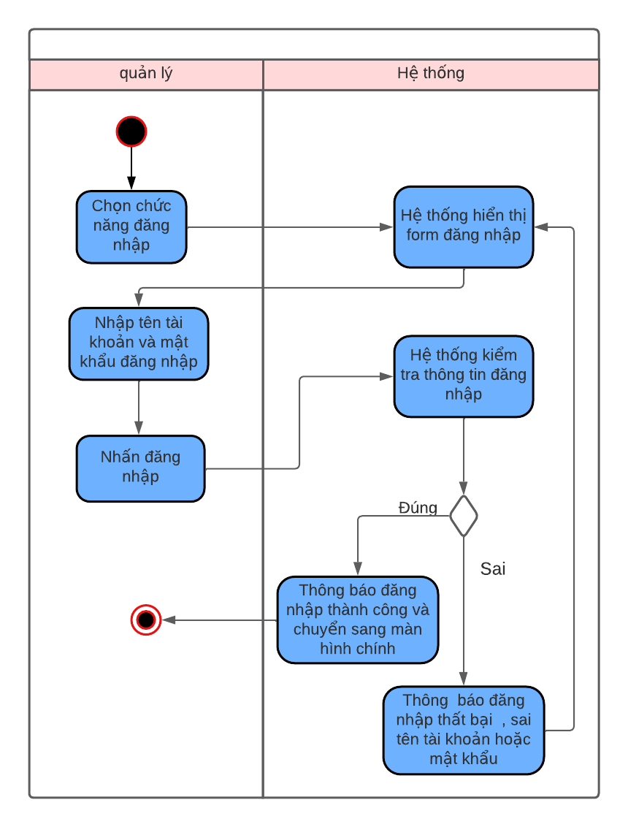

* **Thêm , sửa , xóa phòng**

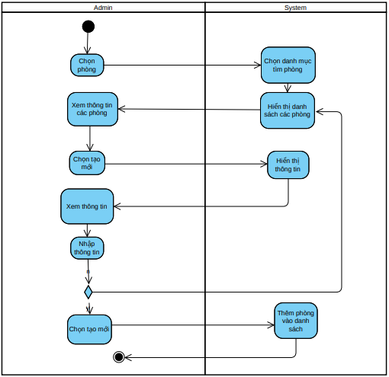

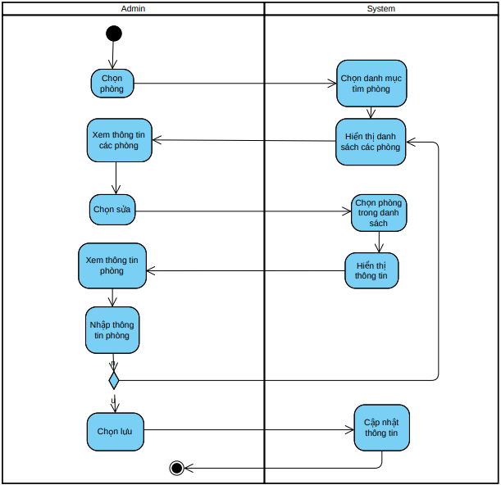

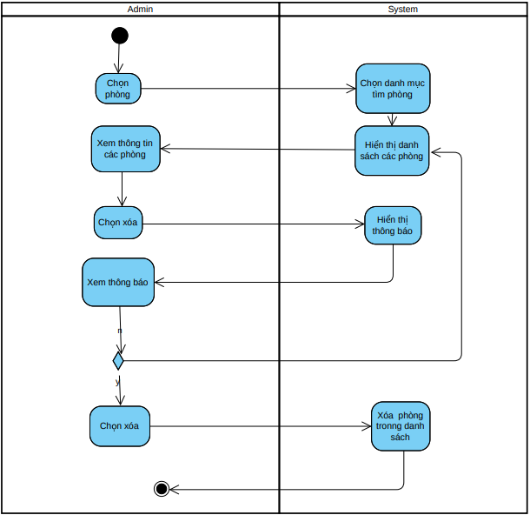

* **Thêm ,sửa ,xóa khách hàng**

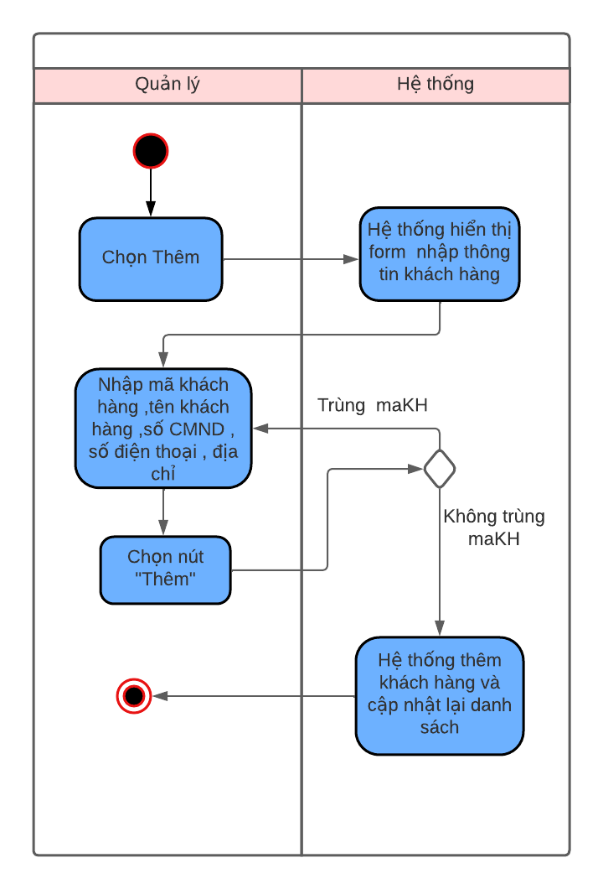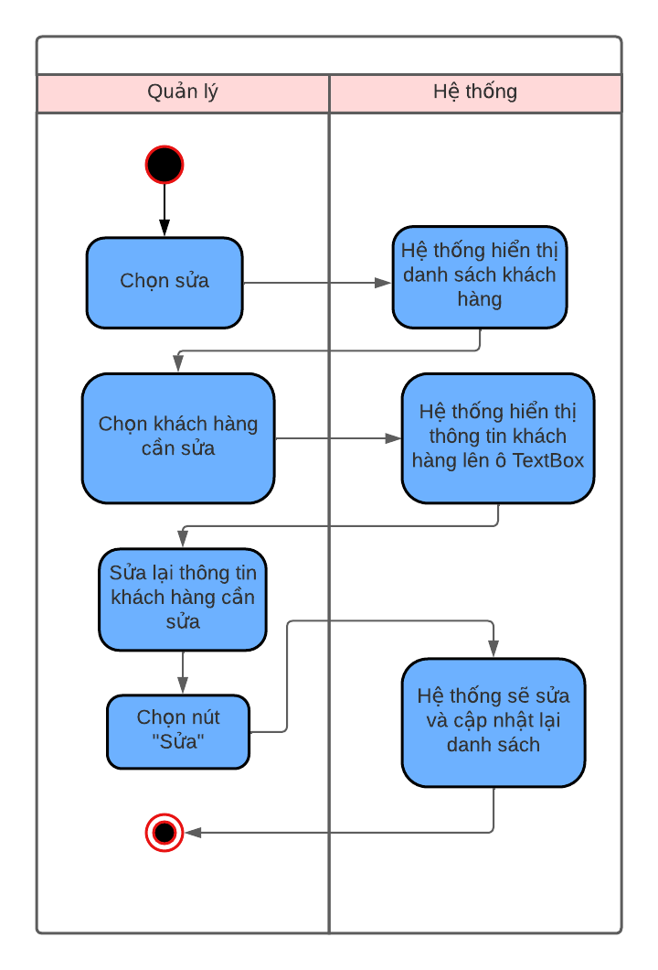

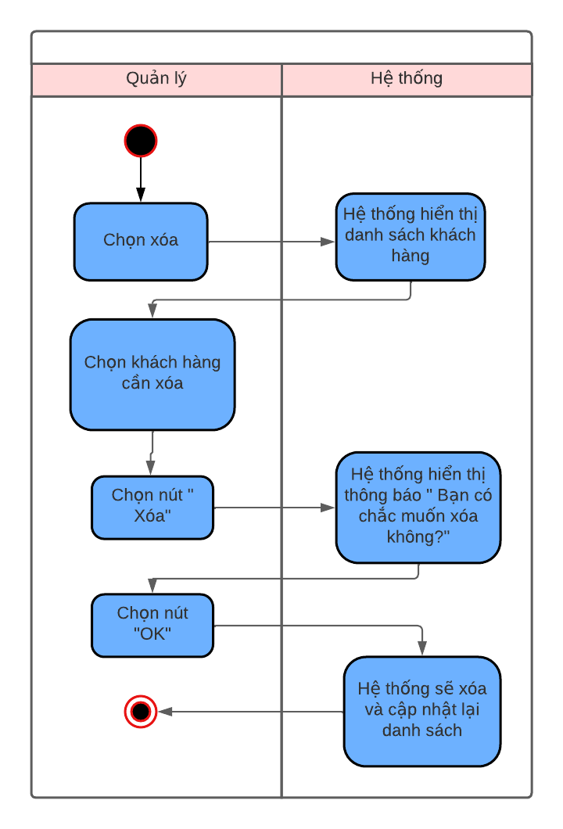

1. **Biểu đồ tuần tự**
2. **Sequence diagram nhân viên lễ tân**

* **Đăng nhập**

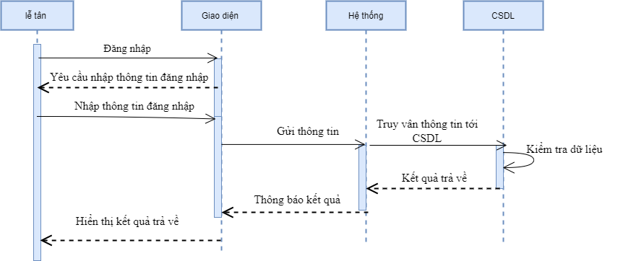

* **Đặt phòng**

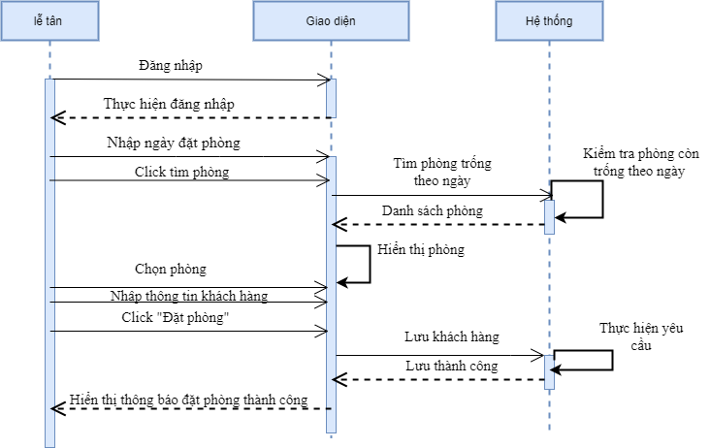

* **Tình trạng phòng**

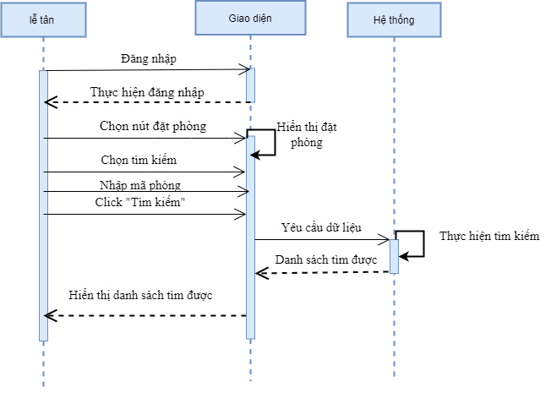

* **Tìm kiếm thông tin đặt phòng**

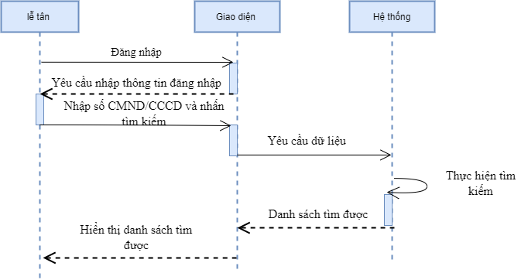

* **Lập hóa đơn**

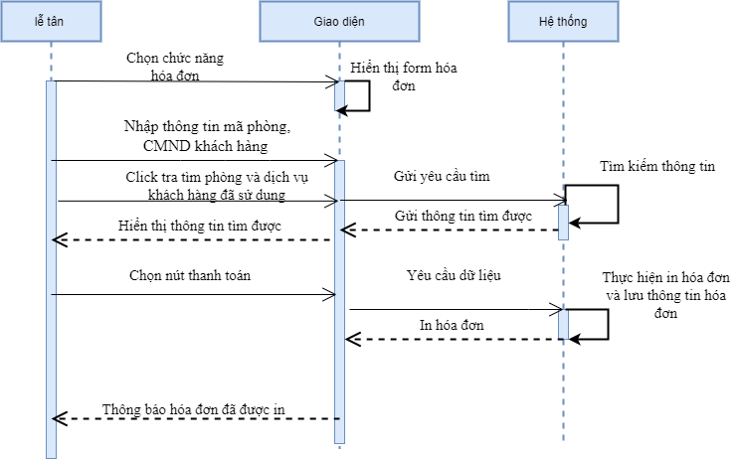

1. **Sequence diagram quản lý**

* **Đăng nhập**

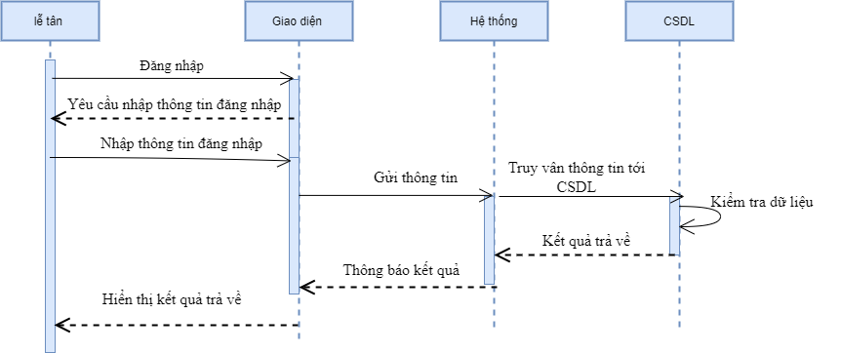

* **Thêm , sửa , xóa phòng**

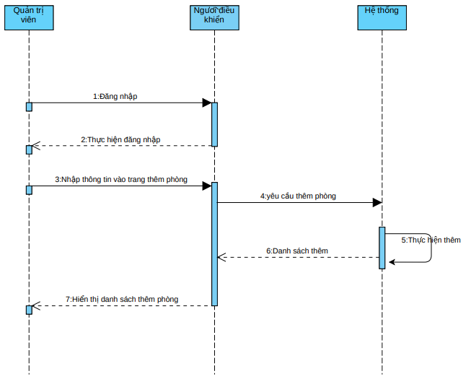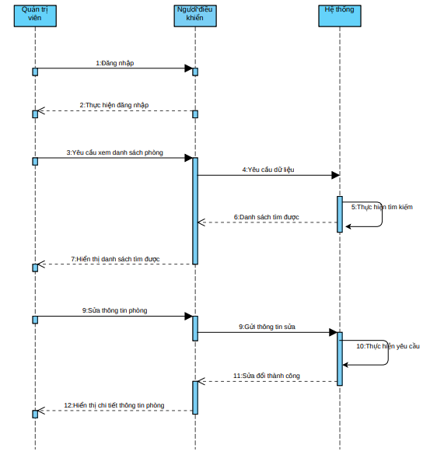

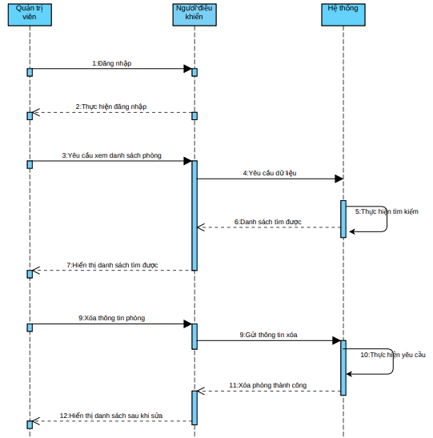

* **Thêm ,sửa ,xóa khách hàng**
* **Thêm**

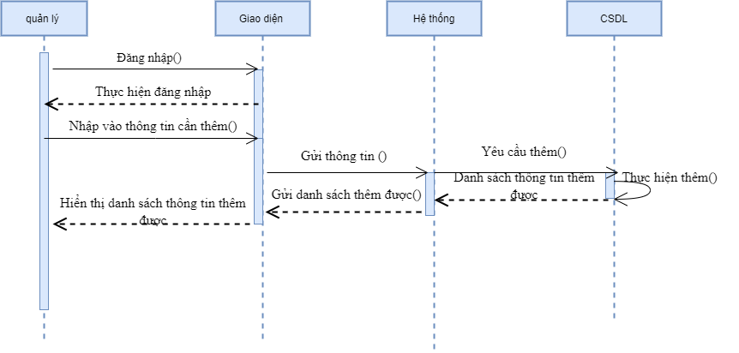

* **Sửa**

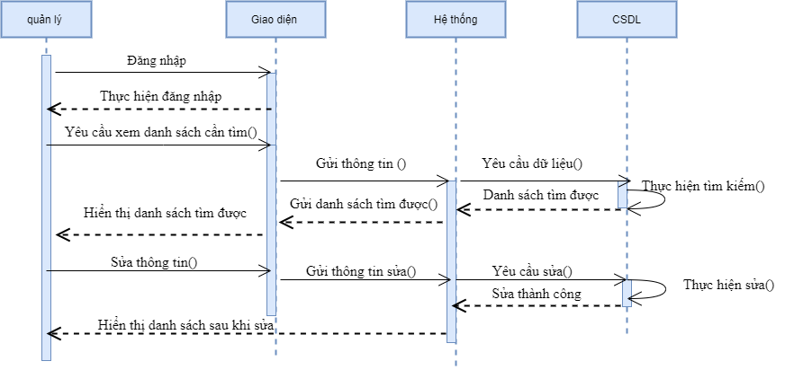

* **Xóa**

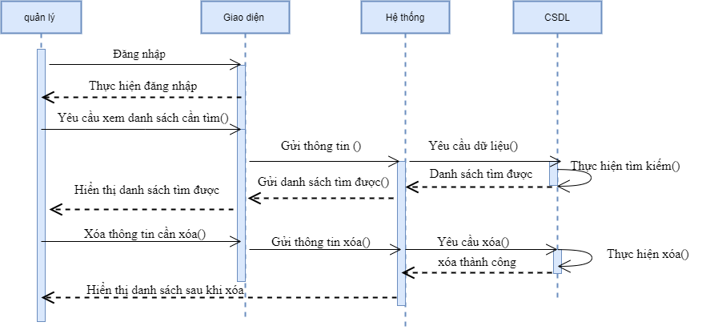

* **Thêm ,sửa ,xóa dịch vụ**
* **Thêm**



* **Sửa**



* **Xóa**



* **Thêm ,sửa ,xóa nhân viên**
* **Thêm**



* **Sửa**



* **Xóa**



* **Tìm kiếm khách hàng**
* **Tìm kiếm phòng**
* **Tìm kiếm dịch vụ**
* **Tìm kiếm nhân viên**
* **Xem danh sách đặt phòng**

1. **Test case**
2. **Test case phía nhân viên lễ tân**

|  |  |  |  |  |  |  |
| --- | --- | --- | --- | --- | --- | --- |
| Mã yêu cầu  REQ_ID | Mã testcase  TC_ID | Test content | | | | |
| Chức năng  Feature | Tiêu đề  Title | Điều kiện test  Testprecondition | Các bước test  Test producedure | Kết quả mong đợi  Expected result |
| SR-3.1 | TC_01 | Đăng nhập | Đăng nhập thành công |  | 1. Ở form đầu tiên của chương trình quản lý khách sạn , chọn hình thức “Đăng nhập”  2. Ở ô textbox tên tài khoản nhập tên tài tài khoản có trong hệ thống  3.Ở ô textbox mật khẩu nhập mật khẩu có trong hệ thống .  4. Bấm nút đăng nhập | Hiển thị “đăng nhập thành công” |
| SR-3.1 | TC_02 | Đăng nhập | Đăng nhập không thành công |  | 1. Ở form đầu tiên của chương trình quản lý khách sạn , chọn hình thức “Đăng nhập”  2. Ở ô textbox tên tài khoản nhập tên tài khoản không có trong hệ thống  3. Ở ô textbox mật khẩu nhập mật khẩu không có trong hệ thống  4. Bấm nút đăng nhập | Hiển thị “đăng nhập không thành công” và chuyển về form đăng nhập |
| SR-3.2 | TC_03 | Đặt phòng | Đặt phòng thành công |  | 1. Ở form chính của quản lý khách sạn , chọn nút Đặt phòng để chuyển sang form đặt phòng  2. Nhập thông tin đặt phòng của khách hàng hợp lệ  3. Nhập ngày đặt phòng của khách hàng hợp lệ  4. Bấm nút “Đặt phòng” | Hiển thị thông báo “đặt phòng thành công” |
| SR-3.2 | TC_04 | Đặt phòng | Đặt phòng không thành công |  | 1. Ở form chính của quản lý khách sạn , chọn nút Đặt phòng để chuyển sang form đặt phòng  2. Nhập thông tin đặt phòng của khách hàng không hợp lệ  3. Nhập ngày đặt phòng của khách hàng không hợp lệ  4. Bấm nút “Đặt phòng” | Hiển thị thông báo lỗi và yêu cầu nhập đúng theo yêu cầu |
| SR_3.3 | TC_05 | Kiểm tra tình trạng phòng | Kiểm tra thành công |  | 1. Ở form phòng , Chọn phần tìm kiếm  2 . Ở ô textbox “Tìm kiếm” , nhập mã phòng có trong hệ thống  3. Bấm nút tìm kiếm | Phòng của mã phòng nhập tìm kiếm được hiển thị ở phần kết quả tìm kiếm và hiển thị tình trạng hiện tại của phòng |
| SR_3.3 | TC_06 | Kiểm tra tình trạng phòng | Kiểm tra không thành công |  | 1. Ở form phòng , Chọn chức năng tìm kiếm  2 . Ở ô textbox “Tìm kiếm” , nhập mã phòng không có trong hệ thống  3. Bấm nút tìm kiếm | Hiển thị “không tìm thấy kết quả nào “ |
| SR_3.4 | TC_07 | Tìm thông tin đặt phòng | Tìm thành công |  | 1. Ở form đặt phòng , chọn chức năng tìm kiếm  2. Ở ô textbox “Tìm kiếm” , nhập số CMND/CCCD có trong hệ thống  3 . Bấm nút tìm kiếm | Hiển thị trong bảng dữ liệu danh sách khách hàng đã đặt phòng |
| SR_3.4 | TC_07 | Tìm thông tin đặt phòng | Tìm không thành công |  | 1. Ở form đặt phòng , chọn chức năng tìm kiếm  2. Ở ô textbox “Tìm kiếm” , nhập số CMND/CCCD không có trong hệ thống  3 . Bấm nút tìm kiếm | Hiển thị “không tìm thấy kết quả nào” |
| SR_3.5 | TC_08 | Lập hóa đơn | Lập hóa đơn thành công |  | 1. Mở form hóa đơn  2.Lấy thông tin hợp lệ của khách hàng trong hệ thống  3. Bấm nút lập hóa đơn | Hiển thị thông báo “bạn đã lập hóa đơn thành công“ và chuyển sang quá trình in hóa đơn |
| SR_3.5 | TC_09 | Lập hóa đơn | Lập hóa đơn không thành công |  | 1. Mở form hóa đơn  2.Lấy thông tin không hợp lệ của khách hàng trong hệ thống  3. Bấm nút lập hóa đơn | Thông báo lỗi và yêu cầu nhập đúng theo yêu cầu |

1. Test case phía quản lý

|  |  |  |  |  |  |  |
| --- | --- | --- | --- | --- | --- | --- |
| Mã yêu cầu  REQ_ID | Mã testcase  TC_ID | Test content | | | | |
| Chức năng  Feature | Tiêu đề  Title | Điều kiện test  Testprecondition | Các bước test  Test producedure | Kết quả mong đợi  Expected result |
| SR-3.1 | TC_01 | Đăng nhập | Đăng nhập thành công |  | 1. Ở form đầu tiên của chương trình quản lý khách sạn , chọn hình thức “Đăng nhập”  2. Ở ô textbox tên tài khoản nhập tên tài tài khoản có trong hệ thống  3.Ở ô textbox mật khẩu nhập mật khẩu có trong hệ thống .  4. Bấm nút đăng nhập | Hiển thị “đăng nhập thành công” |
| SR-3.1 | TC_02 | Đăng nhập | Đăng nhập không thành công |  | 1. Ở form đầu tiên của chương trình quản lý khách sạn , chọn hình thức “Đăng nhập”  2. Ở ô textbox tên tài khoản nhập tên tài tài khoản không có trong hệ thống  3.Ở ô textbox mật khẩu nhập mật khẩu không có trong hệ thống .  4. Bấm nút đăng nhập | Hiển thị “đăng nhập không thành công” và chuyển về form đăng nhập |
| SR-3.2 | TC_03 | Thêm phòng | Thêm phòng thành công | Đã đăng nhập tài khoản | 1. Ở form chính của quản lý khách sạn , chọn nút phòng để chuyển sang form phòng  2. Nhập đầy đủ thông tin phòng  3 .Bấm nút thêm | Thêm phòng thành công , hiển thị phòng được thêm trong bảng dữ liệu |
| SR-3.2 | TC_04 | Thêm phòng | Thêm phòng không thành công | Đã đăng nhập tài khoản | 1. Ở form chính của quản lý khách sạn, chọn nút phòng để chuyển sang form phòng  2. Nhập thiếu thông tin phòng cần thêm  3 .Bấm nút thêm | Hiển thị thông báo nhập thiếu thông tin phòng và yêu cầu nhập lại |
| SR-3.2 | TC_05 | Thêm phòng | Thêm phòng không thành công | Đã đăng nhập tài khoản | 1. Ở form chính của quản lý khách sạn, chọn nút phòng để chuyển sang form phòng  2. Nhập sai thông tin cần thêm  3 .Bấm nút thêm | Hiển thị thông báo nhập thông tin không hợp lệ và yêu cầu nhập lại |
| SR-3.3 | TC_06 | Sửa phòng | Sửa phòng thành công | Đã đăng nhập tài khoản | 1. Ở form chính của quản lý khách sạn, chọn nút phòng để chuyển sang form phòng  2. Chọn phòng cần sửa  3. Nhập đầy đủ thông tin phòng cần sửa  4. Bấm nút sửa để lưu thông tin | Chỉnh sửa phòng thành công , hiển thị lại thông tin phòng đã được sửa |
| SR-3.3 | TC_07 | Sửa phòng | Sửa phòng không thành công | Đã đăng nhập tài khoản | 1. Ở form chính của quản lý khách sạn, chọn nút phòng để chuyển sang form phòng  2. Chọn phòng cần sửa  3. Đổi tên phòng thành tên phòng đã có  4. Bấm nút sửa để lưu thông tin | Hiển thị thông báo tên phòng đã tồn tại |
| SR-3.3 | TC_08 | Sửa phòng | Sửa phòng không thành công | Đã đăng nhập tài khoản | 1. Ở form chính của quản lý khách sạn, chọn nút phòng để chuyển sang form phòng  2. Chọn phòng cần sửa  3. Để trống tên phòng  4. Bấm nút sửa để lưu thông tin | Hiển thị thông báo không được để trống tên phòng |
| SR-3.4 | TC_09 | Xóa phòng | Xóa phòng thành công | Đã đăng nhập tài khoản | 1. Ở form chính của quản lý khách sạn, chọn nút phòng để chuyển sang form phòng  2. Chọn phòng cần xóa  3. Bấm nút xóa | Hiển thị thông báo xóa thành công |
| SR-3.5 | TC_10 | Tìm kiếm phòng | Tìm phòng thành công | Đã đăng nhập tài khoản | 1. Ở form chính của quản lý khách sạn, chọn nút phòng để chuyển sang form phòng  2. Nhập mã phòng hoặc tên phòng  3. Bấm nút tìm kiếm |  |
| SR-3.5 | TC_11 | Tìm kiếm phòng | Tìm phòng không thành công | Đã đăng nhập tài khoản | 1. Ở form chính của quản lý khách sạn, chọn nút phòng để chuyển sang form phòng  2. Nhập sai mã phòng hoặc tên phòng cần tìm  3. Bấm nút tìm kiếm | Hiển thị thông báo không có tên phòng cần tìm |
| SR-3.5 | TC_12 | Tìm kiếm phòng | Tìm phòng không thành công | Đã đăng nhập tài khoản | 1. Ở form chính của quản lý khách sạn, chọn nút phòng để chuyển sang form phòng  2. Nhập mã phòng hoặc tên phòng không có trong hệ thống  3. Bấm nút tìm kiếm | Hiển thị thông báo phòng không tồn tại |
| SR-3.6 | TC_13 | Thêm kháchhàng | Thêm khách hàng thành công | Đã đăng nhập tài khoản | 1. Ở form chính của quản lý khách sạn , chọn nút khách hàng để chuyển sang form khách hàng  2. Nhập đầy đủ thông tin khách hàng  3 .Bấm nút thêm | Thêm khách hàng thành công , hiển thị khách hàng được thêm trong bảng dữ liệu |
| SR-3.5 | TC_14 | Thêm khách hàng | Thêm khách hàng không thành công | Đã đăng nhập tài khoản | 1. Ở form chính của quản lý khách sạn, chọn nút khách sạn để chuyển sang form khách sạn  2. Nhập thiếu thông tin khách sạn cần thêm  3 .Bấm nút thêm | Hiển thị thông báo nhập thiếu thông tin phòng và yêu cầu nhập lại |
| SR-3.5 | TC_15 | Thêm khách hàng | Thêm khách hàng không thành công | Đã đăng nhập tài khoản | 1. Ở form chính của quản lý khách sạn, chọn nút khách sạn để chuyển sang form khách sạn  2. Nhập sai thông tin khách sạn cần thêm  3 .Bấm nút thêm | Hiển thị thông báo nhập thông tin không hợp lệ và yêu cầu nhập lại |
| SR-3.6 | TC_16 | Sửa thông tin khách hàng | Sửa thông tin khách hàng thành công | Đã đăng nhập tài khoản | 1. Ở form chính của quản lý khách sạn, chọn nút khách hàng để chuyển sang form khách hàng  2. Chọn khách hàng cần sửa  3. Nhập đầy đủ thông tin khách hàng cần sửa  4. Bấm nút sửa để lưu thông tin | Chỉnh sửa khách hàng thành công , hiển thị lại thông tin khách hàng đã được sửa |
| SR-3.6 | TC_17 | Sửa thông tin khách hàng | Sửa thông tin khách hàng không thành công | Đã đăng nhập tài khoản | 1. Ở form chính của quản lý khách sạn, chọn nút khách hàng để chuyển sang form khách hàng  2. Chọn khách hàng cần sửa  3. Đổi tên khách hàng thành tên phòng đã có  4. Bấm nút sửa để lưu thông tin | Hiển thị thông báo tên khách hàng đã tồn tại |
| SR-3.6 | TC_18 | Sửa thông tin khách hàng | Sửa thông tin khách hàng không thành công | Đã đăng nhập tài khoản | 1. Ở form chính của quản lý khách sạn, chọn nút khách hàng để chuyển sang form khách hàng  2. Chọn khách hàng cần sửa  3. Để trống tên khách hàng  4. Bấm nút sửa để lưu thông tin | Hiển thị thông báo không được để trống tên khách hàng |
| SR-3.7 | TC_19 | Xóa khách hàng | Xóa khách hàng thành công | Đã đăng nhập tài khoản | 1. Ở form chính của quản lý khách sạn, chọn nút khách hàng để chuyển sang form khách hàng  2. Chọn khách hàng cần xóa  3. Bấm nút xóa | Hiển thị thông báo xóa thành công |
| SR-3.8 | TC_20 | Tìm kiếm khách hàng | Tìm khách hàng thành công | Đã đăng nhập tài khoản | 1. Ở form chính của quản lý khách sạn, chọn nút khách hàng để chuyển sang form khách hàng  2. Nhập mã khách hàng hoặc tên khách hàng  3. Bấm nút tìm kiếm |  |
| SR-3.8 | TC_21 | Tìm kiếm khách hàng | Tìm khách hàng không thành công | Đã đăng nhập tài khoản | 1. Ở form chính của quản lý khách sạn, chọn nút khách hàng để chuyển sang form khách hàng  2. Nhập sai mã khách hàng hoặc tên khách hàng cần tìm  3. Bấm nút tìm kiếm | Hiển thị thông báo không có tên khách hàng cần tìm |
| SR-3.8 | TC_22 | Tìm kiếm khách hàng | Tìm khách hàng không thành công | Đã đăng nhập tài khoản | 1. Ở form chính của quản lý khách sạn, chọn nút khách hàng để chuyển sang form khách hàng  2. Nhập mã khách hàng hoặc tên khách hàng không có trong hệ thống  3. Bấm nút tìm kiếm | Hiển thị thông báo khách hàng không tồn tại |
|  |  |  |  |  |  |  |
|  |  |  |  |  |  |  |
|  |  |  |  |  |  |  |
|  |  |  |  |  |  |  |
|  |  |  |  |  |  |  |
|  |  |  |  |  |  |  |